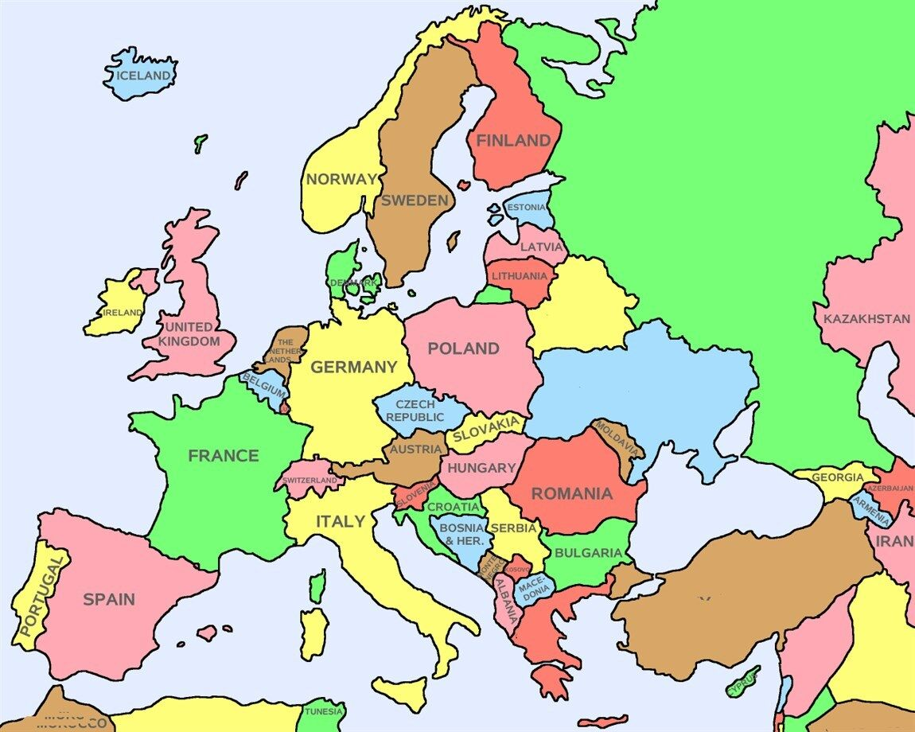
WE italien
1
15
6
2
1
Europe 32
3
3
1

